Comunicado à imprensa

O arranha-céus de madeira mais alto da Alemanha está sendo construído com guindastes de cabo de fibra da Liebherr

⸺

Três guindastes de torre Liebherr em uso

Escolha do cabo de fibra devido à grande altura de gancho e ao elevado peso do cabo de aço

Construção híbrida: Combinação de concreto armado e estrutura de madeira

19 andares, altura do edifício de 65 metros, três guindastes de torre Liebherr: Atualmente, uma construção muito especial está sendo construída em Hafencity, Hamburgo. Uma combinação de construção sólida e de madeira, guindastes Fibre e a localização próxima às margens do rio Elba tornam esse canteiro de obras especial.

Hamburgo (Alemanha), 8 de dezembro de 2023 – “A elevada altura de gancho foi o fator decisivo para o uso de dois guindastes com cabo de fibra – em comparação com a concorrência, o 370 EC-B Fibre tinha as velocidades de içamento mais altas”, diz Christopher Bäcker, Equipe de Vendas Externa da Friedrich Niemann GmbH & Co KG, descrevendo o desafio de manter o canteiro de obras funcionando em operações de dois turnos. O revendedor de máquinas de construção com sede em Kronshagen, próximo a Kiel, levou para Hamburgo dois 370 EC-B 12 Fibre com alturas de gancho de 87,7 e 77,4 metros, respectivamente. O alcance foi de 60 e 47,7 metros. O terceiro guindaste usado foi um 250 EC‑B 12 com uma altura de gancho de 35 metros e um alcance de 44,15 metros. Durante a montagem, todos os três equipamentos eram guindastes novos da frota de locação da Niemann.

Vários 100 quilos de peso reduzidos graças ao cabo de fibra

O cabo de fibra proporciona uma enorme redução de peso para a Friedrich Niemann GmbH & Co KG. Devido à elevada altura de gancho em ambos os guindastes 370 EC-B, os cabos de aço adicionam muito peso à balança. Christopher Bäcker está convencido com o cabo de fibra: “Com essa altura de gancho, o cabo de fibra faz todo o sentido para nós, porque, caso contrário, já estaríamos puxando vários 100 quilos de cabo de aço conosco e, portanto, perdendo muita capacidade de carga.” O cabo de fibra de alta resistência permite capacidades de carga na ponta da lança até 20 por cento maiores em comparação com a variante de cabo de aço. A vida útil é quatro vezes maior para o mesmo uso que um cabo de aço. O 370 EC-B Fibre tem uma altura máxima de gancho de 91,7 metros, uma capacidade máxima de carga de 12 toneladas e um alcance máximo de 78 metros. Com alcance máximo, ainda podem ser movidas 2,8 toneladas na ponta.

Construção em madeira a partir do terceiro andar

Onde antes havia docas e antigos armazéns, o distrito de Hafencity, em Hamburgo, é um dos maiores projetos de desenvolvimento urbano no centro da cidade na Europa. O arranha-céus de madeira “Roots” está sendo construído no bairro de Elbbrücken, com 181 apartamentos e vista para Hamburgo, o porto e os canais do Elba.

O “Roots” é composto por uma torre de madeira de 19 andares e uma construção com estrutura em madeira de sete andares. Para sua construção foram usados aprox. 5500 m³ de madeira de construção de coníferas, um recorde mundial. Isso não inclui o material para fachadas, janelas e revestimentos. Muitos elementos já foram pré-fabricados e levados para o canteiro de obras.

A localização junto à água torna necessário um conceito especial de proteção contra enchentes: Em Hafencity, Hamburgo, o chamado andar Warft, com uma altura de oito ou nove metros acima do nível do mar, serve como proteção contra enchentes. Esse espaço é usado como estacionamento subterrâneo. Durante o período de construção, já ocorreram duas tempestades, um desafio para todos os envolvidos. A proteção contra enchentes se reflete no uso dos materiais: O andar térreo e os andares inferiores são construídos em concreto reforçado e, a partir do terceiro andar, os tetos e as paredes também são feitos totalmente de madeira. Os guindastes foram usados para içar tanto as peças de concreto quanto as peças de madeira, o que exigiu uma coordenação estreita entre as empresas envolvidas e uma boa coordenação no cotidiano do canteiro de obras.

1600 elementos de construção em madeira precisam ser elevados

A madeira proveniente de silvicultura sustentável e certificada pelo PEFC vem, em grande parte, da Estíria austríaca, uma das regiões mais densamente arborizadas da Europa. A madeira de abeto foi usada principalmente para as paredes de suporte de carga; no entanto, também foram usadas quantidades menores de madeira de pinho, cipreste e faia. O início oficial da construção do “Roots” foi em 27 de novembro de 2020 e a colocação da primeira pedra foi em 13 de setembro de 2021. Os primeiros elementos de madeira, fabricados milimetricamente, chegaram ao canteiro de obras em maio de 2022. O primeiro içamento para o “Roots” foi um pesado elemento da fachada de 2,6 toneladas com um tamanho de 10,3 metros por 2,6 metros. Uma tarefa fácil para o 370 EC-B 12 Fibre com um alcance de 60 metros. Em grande parte, os seguintes elementos da fachada chegaram ao canteiro de obras com as janelas e galerias já montadas. No entanto, esse elevado grau de pré-fabricação significava que as superfícies das paredes eram, em sua maioria, sinuosas e, portanto, precisavam ser fixadas ao gancho do guindaste com uma viga transversal. No período de preparação, foi necessário determinar os pontos de fixação exatos nas vigas para que a carga fosse distribuída uniformemente durante o içamento e não fosse puxada inclinada para cima.

Para a torre de madeira foram usados cerca de 1200 elementos de madeira pré-fabricados de diferentes tamanhos e pesos. O elemento mais pesado pesava cerca de oito toneladas e tinha quase 14 metros de comprimento. Para a estrutura em madeira foi usado um total de 400 elementos de construção em madeira. A construção modular com elevado grau de pré-fabricação garantiu economia de tempo e custos no canteiro de obras. A resultante redução da poluição sonora também desempenha um papel importante.

Os três guindastes Flat-Top da Liebherr estavam em Hamburgo desde junho de 2021, montados de forma livre em âncoras de fundação. Os dois 370 EC-B Fibre foram montados com um guindaste móvel LTM 1450-8.1 da Liebherr e o 250 EC-B 12 com um dos dois guindastes Fibre. A desmontagem do 250 EC-B foi idêntica à montagem novamente com um dos dois 370 EC-B. Posteriormente, foi desmontado um 370 EC-B de seu semelhante. A desmontagem do último 370 EC-B ocorreu em outubro de 2023, também usando um guindaste móvel LTM 1450-8.1 da Liebherr. Esse não foi o primeiro uso dos guindastes de torre Liebherr no distrito portuário de Hamburgo: [25 guindastes de torre trabalharam simultaneamente no distrito de Überseequartier em 2021](https://www.liebherr.com/en/deu/latest-news/news-press-releases/detail/top-class-logistics-25-liebherr-tower-cranes-at-work-on-the-ueberseequartier-district-in-hamburgs-hafencity-area.html).

Espaços residenciais, restaurantes e nova sede da Fundação Alemã para a Vida Selvagem

Três empresas de Hamburgo são responsáveis pelo projeto do arranha-céus ou atuam como construtoras: O escritório de arquitetura Störmer Murphy and Partners, bem como a Projetos Imobiliários Garbe (Garbe Immobilien-Projekte) e a Fundação Alemã para a Vida Selvagem. Após sua conclusão, planejada para o primeiro trimestre de 2024, cerca de 15.000 m² de espaços residenciais e 430 m² de espaços para restaurantes estarão disponíveis para cerca de 200 pessoas. A Fundação Alemã para a Vida Selvagem se mudará para o andar Warft e partes do andar superior, com seus escritórios no primeiro andar.

Sobre a divisão de guindastes de torre da Liebherr

Mais de sete décadas de experiência fazem da Liebherr uma especialista reconhecida em tecnologia de elevação em canteiros de obras de todos os tipos. A linha Tower Crane da Liebherr inclui uma ampla variedade de guindastes de torre de alta qualidade, que são usados em todo o mundo. Isso inclui guindastes especiais de montagem rápida, com torre giratória e lança basculante, bem como gruas móveis para construção. Além de fornecer os produtos da linha Tower Crane, a Liebherr também oferece uma ampla variedade de serviços, que completam seu portfólio: o Tower Crane Solutions, o Tower Crane Center e o Tower Crane Customer Service.

Sobre o grupo Liebherr

O grupo de empresas Liebherr é uma empresa familiar que oferece tecnologia numa ampla variedade de produtos. A empresa é um dos maiores fabricantes de máquinas de construção do mundo. No entanto, também oferece produtos e serviços de alta qualidade e orientados para benefícios em muitas outras áreas. Atualmente, o grupo de empresas inclui mais de 140 empresas em todos os continentes. Em 2022, empregou mais de 50.000 colaboradores e gerou vendas totais consolidadas de mais de 12,5 bilhões de euros. A Liebherr foi fundada em 1949 em Kirchdorf an der Iller, no sul da Alemanha. Desde então, os colaboradores perseguem o objetivo de cativar os seus clientes com soluções sofisticadas e contribuir para o progresso tecnológico.

Imagens

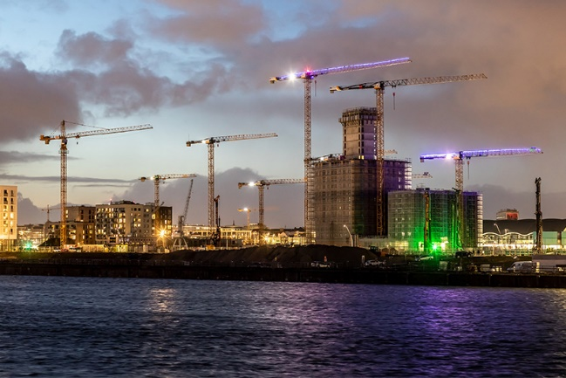

liebherr-ec-b-roots-hamburg-01.jpg  
Os três guindastes Liebherr estavam em uso na Hafencity em Hamburgo desde 2021. O agente de mudança foi o cabo de fibra, que permite capacidades de cargas maiores com uma altura de gancho mais elevada.

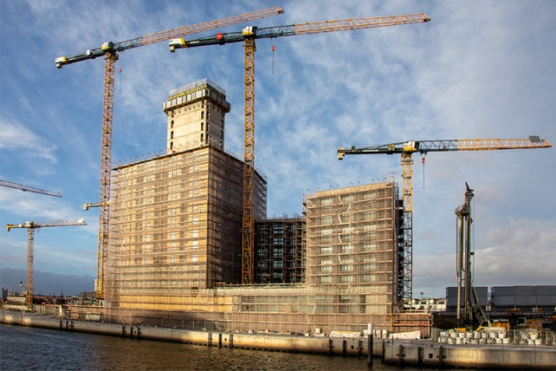

liebherr-ec-b-roots-hamburg-02.jpg  
O arranha-céu de madeira é composto por dois complexos de edifícios: Uma torre de madeira de 19 andares e um edifício com uma estrutura de madeira de 7 andares.

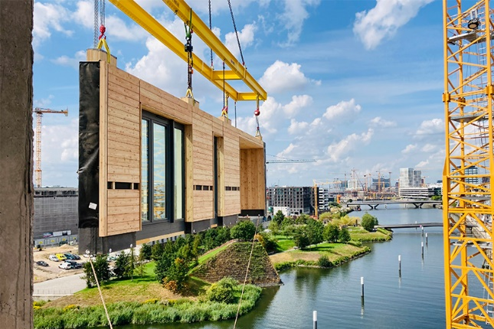

liebherr-ec-b-roots-hamburg-03.jpg  
Primeiros içamentos do 370 EC-B 12 Fibre: Os elementos da fachada foram elevados com a ajuda de uma viga transversal. Os componentes do edifício eram frequentemente sinuosos, pois as janelas e galerias já estavam montadas na fachada. Assim, um andar podia ser montado em cerca de três semanas.   
Foto: GARBE Immobilien-Projekte

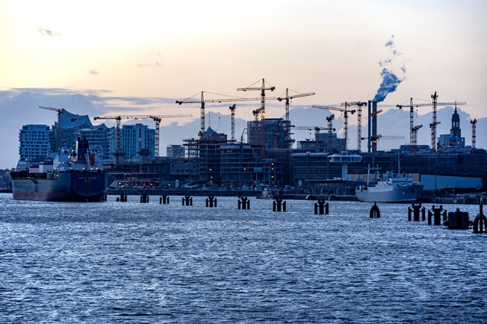

liebherr-ec-b-roots-hamburg-04.jpg  
Devido à sua localização diretamente na água, o distrito portuário de Hamburgo está em uma área propensa a tempestades. A proteção abrangente contra enchentes tem como objetivo minimizar os danos.

Contato

Astrid Kuzia  
Especialista em comunicação  
Telefone: +49 7351 / 41 - 4044  
E-mail: astrid.kuzia@liebherr.com

Publicado por

Liebherr-Werk Biberach GmbH  
Biberach/Alemanha  
www.liebherr.com